 | 

Comunicato stampa
I risultati del Progetto P.I.C: “Pensa Innova Competi”
LE SFIDE DELLE IMPRESE ROMANE DEL SETTORE ENOGASTRONOMICO:
EXPO 2015 E GIUBILEO DELLA MISERICORDIA
Iniziativa congiunta di Confesercenti e IRFI

Roma, 6 maggio 2015 – Si chiama P.I.C ed è un progetto - realizzato da Confesercenti e IRFI e in collaborazione con Associazione Esercenti Bar e Latterie di Roma - pensato e strutturato per le piccole e micro imprese dei settori commercio, turismo e servizi per favorirne le esigenze di consolidamento e aiutare quelle che si sono trovate ad avviare la propria attività durante la crisi economica. Il progetto ha coinvolto 30 imprenditori/imprenditrici dei settori commercio turismo e servizi, in percorsi di formazione mirati al fine di potenziare e specializzare le competenze professionali e personali su argomenti e temi di particolare interesse per la “tenuta” delle imprese sul mercato di riferimento.
“Oggi – afferma Erino Colombi, Presidente dell’IRFI - si chiude un’iniziativa importante che ha visto coinvolti, in un percorso di formazione d’aula e di coaching personalizzato, imprenditori del settore pubblici esercizi, ristoranti, bar e latteria che, nel quadro dell’enogastronomia, si sono confrontati su tematiche relative all’innovazione, specializzazione e potenziamento dei servizi rivolti al mercato di riferimento in un ottica di crescita orientata alla qualità totale”.
Valter Giammaria, Presidente Confesercenti Roma e Claudio Pica, Direttore generale di Associazione Bar e Latterie, concordano che un progetto formativo non termina con la fine delle attività d’aula “ma inizia quando gli imprenditori coinvolti, giorno dopo giorno, cercano di portare nella realtà delle loro imprese quanto discusso, analizzato, verificato. In particolare, in una fase come quella attuale – continuano – dove le imprese, gli imprenditori e gli addetti sono coinvolti in rapidi processi di cambiamento, di sviluppo e di ripresa tanto più in presenza di appuntamenti eccezionali come quelli di Expo 2015 e del Giubileo della Misericordia e del loro relativo forte impatto economico, turistico e sociale”.

C.@.t  Centro Assistenza Tecnica di Confesercenti Roma – S.r.l. | 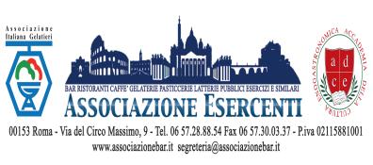 | 